Câu **1**: [NB]

Điền số thích hợp vào chỗ trống.  
  
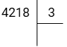  
Kết quả của phép tính trên là [[1406]].

Lời giải:

**Bước 1:**

**Lý thuyết:**Chia một số có 4 chữ số cho số có 1 chữ số.  
  
  
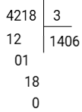  
4 chia 3 được 1 , viết 1 .  
1 nhân 3 bằng 3 , 4 trừ 3 bằng 1 .  
Hạ 2 , 12 chia 3 được 4 , viết 4 .  
4 nhân 3 bằng 12 , 12 trừ 12 bằng 0 .  
Hạ 1 , 1 chia 3 được 0, viết 0 .  
0 nhân 3 bằng 0 , 1 trừ 0 bằng 1 .  
Hạ 8 , 18 chia 3 được 6 , viết 6 .  
6 nhân 3 bằng 18 , 18 trừ 18 bằng 0 .  
**Đáp án:**1406

Câu **2**: [NB]

Chọn đáp án đúng:  
Kết quả của phép tính trên là bao nhiêu?

A. 2132

B. 2122 C. 2032

Lời giải:

**Bước 1:**

**Lý thuyết:**Chia số có 4 chữ số cho số có 1 chữ số  
  
6 chia 3 được 2 , viết 2 .  
2 nhân 3 bằng 6 , 6 trừ 6 bằng 0 .  
Hạ 3 , 3 chia 3 được 1 , viết 1 .  
1 nhân 3 bằng 3 , 3 trừ 3 bằng 0 .  
Hạ 9 , 9 chia 3 được 3 , viết 3 .  
3 nhân 3 bằng 9 , 9 trừ 9 bằng 0 .  
Hạ 6 , 6 chia 3 được 2 , viết 2 .  
2 nhân 3 bằng 6 , 6 trừ 6 bằng 0 .  
**Đáp án:**2132

Câu **3**: [NB]

Điền số thích hợp vào ô trống:  
Kết quả của phép tính: 6000 : 6 = [[1000]].

Lời giải:

**Bước 1:**

**Lý thuyết:**Chia số có 4 chữ số cho số có 1 chữ số  
  
Nhẩm: 6 nghìn : 6 = 1 nghìn.  
Vậy 6000 : 6 = 1000 .  
**Đáp án:**1000

Câu **4**: [NB]

Chọn đáp án đúng.  
Cho phép tính: 4862 : 2 = ¯ ¯¯¯¯¯¯¯¯¯ ¯ 2 a b 1 , giá trị của a và b là:

A. a=4 và b=3

B. a=3 và b=4 C. a=2 và b=3 D. b=3 và a=2

Lời giải:

**Bước 1:**

**Lý thuyết:**Chia một số có bốn chữ số cho số có một chữ số.  
  
Ta thực hiện đặt phép tính:  
Vì 4862 : 2 = 2431 , do đó ¯ ¯¯¯¯¯¯¯¯¯ ¯ 2 a b 1 = 2431 ,nên a = 4 và b = 3 .  
**Đáp án:**a = 4 và b = 3

Câu **5**: [NB]

Chọn đáp án đúng.  
Phép tính sau đây được thực hiện Đúng hay Sai?  
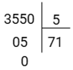

A. Sai

B. Đúng

Lời giải:

**Bước 1:**

**Lý thuyết:**  
Chia số có bốn chữ số cho số có một chữ số.  
  
Đặt tính:  
35 chia 5 được 7 , viết 7 .  
7 nhân 5 bằng 35 , 35 trừ 35 bằng 0 .  
Hạ 5 , 5 chia 5 được 1 , viết 1 .  
1 nhân 5 bằng 5 , 5 trừ 5 bằng 0 .  
Hạ 0 , 0 chia 5 được 0 , viết 0 .  
0 nhân 5 bằng 0 , 0 trừ 0 bằng 0 .  
Vậy 3550 : 5 = 710 nên phép tính trên thực hiện Sai.  
**Đáp án:**Sai

Câu **6**: [NB]

Chọn đáp án đúng:  
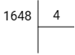  
Kết quả của phép tính trên là bao nhiêu?

A. 402

B. 412

C. 422

Lời giải:

**Bước 1:**

**Lý thuyết:**Chia số có 4 chữ số cho số có 1 chữ số  
  
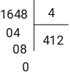  
16 chia 4 được 4 , viết 4 .  
4 nhân 4 bằng 16 , 16 trừ 16 bằng 0 .  
Hạ 4 , 4 chia 4 được 1 , viết 1 .  
1 nhân 4 bằng 4 , 4 trừ 4 bằng 0 .  
Hạ 8 , 8 chia 4 được 2 , viết 2 .  
2 nhân 4 bằng 8 , 8 trừ 8 bằng 0 .  
**Đáp án:**412

Câu **7**: [NB]

Bạn hãy điền số thích hợp vào ô trống:  
8000 : 4 = [[2000]]

Lời giải:

**Bước 1:**

**Lý thuyết:**  
Chia số có bốn chữ số cho số có một chữ số.  
  
Nhẩm: 8 nghìn : 4 = 2 nghìn.  
Vậy: 8000 : 4 = 2000  
**Đáp án:**  
2000

Câu **8**: [NB]

Chọn đáp án đúng:  
  
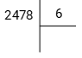  
Kết quả của phép tính trên là bao nhiêu?

A. 413

B. 433 C. 423

Lời giải:

**Bước 1:**

**Lý thuyết:**Chia số có 4 chữ số cho số có 1 chữ số  
  
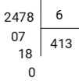  
24 chia 6 được 4 , viết 4 .  
4 nhân 6 bằng 24 , 24 trừ 24 bằng 0 .  
Hạ 7 , 7 chia 6 được 1 , viết 1 .  
1 nhân 6 bằng 6 , 7 trừ 6 bằng 1 .  
Hạ 8 được 18 , 18 chia 6 được 3 , viết 3 .  
3 nhân 6 bằng 18 , 18 trừ 18 bằng 0 .  
**Đáp án:**413

Câu **9**: [NB]

Bạn hãy chọn đáp án đúng.  
Phép tính sau được thực hiện đúng hay sai.  
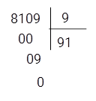

A. Sai

B. Đúng

Lời giải:

**Bước 1:**

**Lý thuyết:**  
Chia số có bốn chữ số cho số có một chữ số.  
  
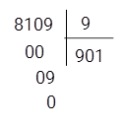  
81 chia 9 được 9 , viết 9 .  
9 nhân 9 bằng 81 , 81 trừ 81 bằng 0 .  
Hạ 0 , được 0 ; 0 chia 9 được 0 , viết 0  
0 nhân 9 bằng 0 , 0 trừ 0 bằng 0 .  
Hạ 9 , 9 chia 9 được 1 , viết 1 .  
1 nhân 9 bằng 9 , 9 trừ 9 bằng 0 .  
Vậy 8109 : 9 = 901 , nên phép tính đã cho thực hiện sai.  
**Đáp án:**Sai.

Câu **10**: [NB]

Bạn hãy chọn đáp án đúng để điền vào ô trống.  
4936 : 4 = [[1234]].

Lời giải:

**Bước 1:**

**Lí thuyết:**  
Chia số có bốn chữ số cho số có một chữ số.  
  
Ta thực hiện phép tính 4936 : 4.  
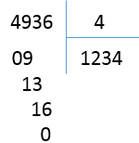  
• 4 chia 4 được 1 , viết 1.  
1 nhân 4 bằng 4 ; 4 trừ 4 bằng 0.  
• Hạ 9 ; 9 chia 4 được 2 , viết 2.  
2 nhân 4 bằng 8 ; 9 trừ 8 bằng 1.  
• Hạ 3 ; được 13 ; 13 chia 4 được 3 , viết 3.  
3 nhân 4 bằng 12 ; 13 trừ 12 bằng 1.  
• Hạ 6 ; được 16 ; 16 chia 4 được 4 , viết 4.  
4 nhân 4 bằng 16 ; 16 trừ 16 bằng 0.  
Vậy 4936 : 4 = 1234.  
Do đó đáp án đúng cần chọn là 1234.  
**Đáp án:**1234.

Câu **11**: [NB]

Bạn hãy chọn đáp án đúng.  
Thương của phép chia 1684 : 4 là

A. Bốn trăm hai mươi mốt.

B. Bốn trăm hai mươi ba. C. Bốn trăm ba mươi mốt. D. Ba trăm ba mươi mốt.

Lời giải:

**Bước 1:**

**Lí thuyết:**  
Chia số có bốn chữ số cho số có một chữ số.  
  
Ta thực hiện phép tính 1684 : 4 .  
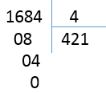  
• 16 chia 4 được 4 , viết 4.  
4 nhân 4 bằng 16 ; 16 trừ 16 bằng 0.  
• Hạ 8 ; 8 chia 4 được 2 , viết 2.  
2 nhân 4 bằng 8 ; 8 trừ 8 bằng 0.  
• Hạ 4 ; 4 chia 4 được 1 , viết 1.  
1 nhân 4 bằng 4 ; 4 trừ 4 bằng 0.  
Vậy 1684 : 4 = 421.  
Số 421 được đọc là bốn trăm hai mươi mốt.  
Do đó, thương của phép chia 1684 : 4 là bốn trăm hai mươi mốt.  
**Đáp án:**Bốn trăm hai mươi mốt.

Câu **12**: [NB]

Bạn hãy điền số thích hợp vào ô trống.  
Thương của phép chia 2248 : 2 là số có chữ số hàng đơn vị là [[4]].

Lời giải:

**Bước 1:**

**Lí thuyết:**  
Chia số có bốn chữ số cho số có một chữ số.  
  
Ta thực hiện phép tính 2248 : 2 .  
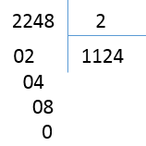  
• 2 chia 2 được 1 , viết 1.  
1 nhân 2 bằng 2 ; 2 trừ 2 bằng 0.  
• Hạ 2 ; 2 chia 2 được 1 , viết 1.  
1 nhân 2 bằng 2 ; 2 trừ 2 bằng 0.  
• Hạ 4 ; 4 chia 2 được 2 , viết 2.  
2 nhân 2 bằng 4 ; 4 trừ 4 bằng 0.  
• Hạ 8 ; 8 chia 2 được 4 , viết 4.  
4 nhân 2 bằng 8 ; 8 trừ 8 bằng 0.  
Vậy 2248 : 2 = 1124.  
Số 1124 có chữ số hàng đơn vị là 4.  
Do đó số cần điền là 4.  
**Đáp án:**4.

Câu **13**: [NB]

Bạn hãy chọn đáp án đúng.  
Cho phép tính sau:  
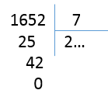  
Số thích hợp điền vào chỗ ba chấm để được một phép tính đúng là

A. 36.

B. 236. C. 6.

Lời giải:

**Bước 1:**

**Lí thuyết:**  
Chia số có bốn chữ số cho số có một chữ số.  
  
Ta thực hiện phép tính 1652 : 7 .  
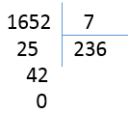  
• 16 chia 7 được 2 , viết 2.  
2 nhân 7 bằng 14 ; 16 trừ 14 bằng 2.  
• Hạ 5 ; được 25 ; 25 chia 7 được 3 , viết 3.  
3 nhân 7 bằng 21 ; 25 trừ 21 bằng 4.  
• Hạ 2 ; được 42 ; 42 chia 7 được 6 , viết 6.  
6 nhân 7 bằng 42 ; 42 trừ 42 bằng 0.  
Vậy 1652 : 7 = 236.  
Số thích hợp điền vào chỗ ba chấm để được một phép tính đúng là 36.  
**Đáp án:**36.

Câu **14**: [NB]

Bạn hãy chọn đáp án đúng.  
Bạn Tú nói: “ 5076 : 9 = 564 ”.  
Bạn Bình nói: “ 5076 : 9 = 574 ”.  
Hỏi bạn nào nói đúng?

A. Bạn Tú.

B. Bạn Bình.

Lời giải:

**Bước 1:**

**Lí thuyết:**  
Chia số có bốn chữ số cho số có một chữ số.  
  
Ta thực hiện phép tính 5076 : 9.  
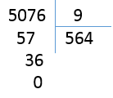  
• 50 chia 9 được 5 , viết 5.  
5 nhân 9 bằng 45 ; 50 trừ 45 bằng 5.  
• Hạ 7 ; được 57 ; 57 chia 9 được 6 , viết 6.  
6 nhân 9 bằng 54 ; 57 trừ 54 bằng 3.  
• Hạ 6 ; được 36 ; 36 chia 9 được 4 , viết 4.  
4 nhân 9 bằng 36 ; 36 trừ 36 bằng 0.  
Vậy 5076 : 9 = 564.  
Vậy bạn Tú nói đúng, bạn Bình nói sai.  
**Đáp án:**Bạn Tú.

Câu **15**: [NB]

Bạn hãy chọn đáp án đúng để điền vào ô trống.  
Thương của phép chia 1235 : 5 là số có [[Ba]] chữ số.

Lời giải:

**Bước 1:**

**Lí thuyết:**  
Chia số có bốn chữ số cho số có một chữ số.  
  
Ta thực hiện phép tính 1235 : 5 .  
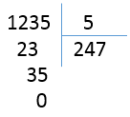  
• 12 chia 5 được 2 , viết 2.  
2 nhân 5 bằng 10 ; 12 trừ 10 bằng 2.  
• Hạ 3 ; được 23 ; 23 chia 5 được 4 , viết 4.  
4 nhân 5 bằng 20 ; 23 trừ 20 bằng 3.  
• Hạ 5 ; được 35 ; 35 chia 5 được 7 , viết 7.  
7 nhân 5 bằng 35 ; 35 trừ 35 bằng 0.  
Vậy 1235 : 5 = 247.  
Số 247 là số có ba chữ số.  
Do đó, thương của phép chia 1235 : 5 là số có ba chữ số.  
**Đáp án:**Ba.

Câu **16**: [NB]

Bạn hãy chọn đáp án đúng để điền vào ô trống.  
Kết quả phép chia 9366 : 6 là một số [[Lớn hơn]] 1500.

Lời giải:

**Bước 1:**

**Lí thuyết:**  
Chia số có bốn chữ số cho số có một chữ số.  
  
Ta thực hiện phép tính 9366 : 6 .  
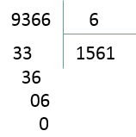  
• 9 chia 6 được 1 , viết 1.  
1 nhân 6 bằng 6 ; 9 trừ 6 bằng 3.  
• Hạ 3 ; được 33 ; 33 chia 6 được 5 , viết 5.  
5 nhân 6 bằng 30 ; 33 trừ 30 bằng 3.  
• Hạ 6 ; được 36 ; 36 chia 6 được 6 , viết 6.  
6 nhân 6 bằng 36 ; 36 trừ 36 bằng 0.  
• Hạ 6 ; 6 chia 6 được 1 , viết 1.  
1 nhân 6 bằng 6 ; 6 trừ 6 bằng 0.  
Vậy 9366 : 6 = 1561.  
Hai số 1561 ; 1500 là hai số có chữ bốn chữ số có chữ số hàng nghìn là 1 , chữ số hàng trăm là 5 , ta đi so sánh chữ số hàng chục.  
Vì 6 > 0 nên 1561 > 1500 . Do đó kết quả phép chia 9366 : 6 là một số lớn hơn 1500.  
Vậy đáp án đúng cần chọn là: Lớn hơn.  
**Đáp án:**Lớn hơn.

Câu **17**: [NB]

Bạn hãy điền số thích hợp vào ô trống.  
Thương của phép chia 2055 : 3 có tổng các chữ số là [[19]].

Lời giải:

**Bước 1:**

**Lí thuyết:**  
Chia số có bốn chữ số cho số có một chữ số.  
  
Ta thực hiện phép tính 2055 : 3 .  
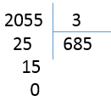  
• 20 chia 3 được 6 , viết 6.  
6 nhân 3 bằng 18 ; 20 trừ 18 bằng 2.  
• Hạ 5 ; được 25 ; 25 chia 3 được 8 , viết 8.  
8 nhân 3 bằng 24 ; 25 trừ 24 bằng 1.  
• Hạ 5 ; được 15 ; 15 chia 3 được 5 , viết 5.  
5 nhân 3 bằng 15 ; 15 trừ 15 bằng 0.  
Vậy 2055 : 3 = 685 .  
Số 685 có tổng các chữ số là 6 + 8 + 5 = 19.  
Vậy số cần điền là: 19.  
**Đáp án:**19.

Câu **18**: [NB]

Bạn hãy chọn đáp án đúng.  
Cho phép chia sau:  
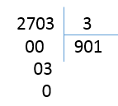  
Nhận xét nào dưới đây đúng?

A. Thương của phép chia đã cho là 901.

B. Thương của phép chia đã cho là 3. C. Thương của phép chia đã cho là 2703.

Lời giải:

**Bước 1:**

**Lí thuyết:**  
Chia số có bốn chữ số cho số có một chữ số.  
  
Ta có:  
  
Vậy 2703 : 3 = 901.  
Do đó, thương của phép chia đã cho là 901.  
**Đáp án:**Thương của phép chia đã cho là 901.

Câu **19**: [NB]

Bạn hãy chọn đáp án đúng để điền vào ô trống.  
Khẳng định dưới đây đúng hay sai?  
Thương của phép chia 1569 : 3 có chữ số hàng chục là một số lớn hơn 3 là khẳng định [[Sai]].

Lời giải:

**Bước 1:**

**Lí thuyết:**  
Chia số có bốn chữ số cho số có một chữ số.  
  
Ta thực hiện phép tính 1569 : 3 .  
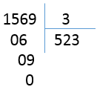  
• 15 chia 3 được 5 , viết 5.  
5 nhân 3 bằng 15 ; 15 trừ 15 bằng 0.  
• Hạ 6 ; 6 chia 3 được 2 , viết 2.  
2 nhân 3 bằng 6 ; 6 trừ 6 bằng 0.  
• Hạ 9 ; 9 chia 3 được 3 , viết 3.  
3 nhân 3 bằng 9 ; 9 trừ 9 bằng 0.  
Vậy 1569 : 3 = 523.  
Số 523 có chữ số hàng chục là 2.  
Vì 2 < 3 nên thương của phép chia 1569 : 3 có chữ số hàng chục là một số nhỏ hơn 3 .  
Vậy khẳng định: “Thương của phép chia 1569 : 3 có chữ số hàng chục là một số lớn hơn 3 ” là khẳng định sai.  
**Đáp án:**Sai.

Câu **20**: [NB]

Bạn hãy chọn đáp án đúng.  
Kết quả của phép tính 4 000 : 2 có phải là 2 000 không?

A. Có.

B. Không.

Lời giải:

**Bước 1:**

**Lý thuyết:**  
Chia số có bốn chữ số cho số có một chữ số.  
  
Nhẩm: 4 nghìn : 2 = 2 nghìn.  
Do đó: 4 000 : 2 = 2 000.  
Vậy kết quả của phép tính 4 000 : 2 là 2 000.  
**Đáp án:**  
Có.

Câu **21**: [NB]

Bạn hãy chọn đáp án đúng.  
Bạn Hồng viết ra một số. Biết số đó là thương của 9 000 với 3. Hỏi số bạn Hồng viết ra là số nào?

A. 3000.

B. 2000. C. 6000. D. 5000.

Lời giải:

**Bước 1:**

**Lý thuyết:**  
Chia số có bốn chữ số cho số có một chữ số.  
  
Số bạn Hồng viết ra là kết quả của phép tính 9 000 : 3.  
Nhẩm: 9 nghìn : 3 = 3 nghìn.  
Do đó, 9 000 : 3 = 3 000.  
Vậy số bạn Hồng viết ra là 3 000.  
**Đáp án:**  
3 000.

Câu **22**: [NB]

Bạn hãy chọn đáp án đúng.

A. Thương của phép chia đó là 2033.

B. Thương của phép chia đó là 2023. C. Thương của phép chia đó là 233. D. Thương của phép chia đó là 2032.

Lời giải:

**Bước 1:**

**Lý thuyết:**  
Chia số có bốn chữ số cho số có một chữ số.  
  
Thương của phép chia đó là kết quả của phép tính: 6 099 : 3.  
Ta có:  
Vậy thương của phép chia đó là 2 033.  
**Đáp án:**  
Thương của phép chia đó là 2 033.

Câu **23**: [NB]

Bạn hãy chọn đáp án đúng để điền vào ô trống.  
Giá trị của biểu thức 2 486 : 2 [[lớn hơn]] 1 234.

Lời giải:

**Bước 1:**

**Lý thuyết:**  
Chia số có bốn chữ số cho số có một chữ số.  
  
Ta có:  
Vì 1 243 > 1 234 nên giá trị của biểu thức 2 486 : 2 lớn hơn 1 234.  
Vậy đáp án đúng cần chọn là: lớn hơn.  
**Đáp án:**  
lớn hơn

Câu **24**: [NB]

Bạn hãy chọn đáp án đúng.  
Cho bảng sau:  
Số thích hợp điền vào dấu ? trong bảng trên là

A. 1223.

B. 1233. C. 1232. D. 1322.

Lời giải:

**Bước 1:**

**Lý thuyết:**  
Chia số có bốn chữ số cho số có một chữ số.  
  
Số thích hợp điền vào dấu ? trong bảng trên là kết quả của phép chia 3 669 : 3.  
Ta có:  
Vậy số thích hợp điền vào dấu ? trong bảng trên là 1 223.  
**Đáp án:**  
1 223.

Câu **25**: [NB]

Bạn hãy chọn đáp án đúng.  
Phép tính nào dưới đây có kết quả bằng 3 000 ?

A. 6000:2.

B. 6000:3.

Lời giải:

**Bước 1:**

**Lý thuyết:**  
Chia số có bốn chữ số cho số có một chữ số.  
  
Nhẩm: 6 nghìn : 3 = 2 nghìn.  
Do đó, 6 000 : 3 = 2 000.  
Nhẩm: 6 nghìn : 2 = 3 nghìn.  
Do đó, 6 000 : 2 = 3 000.  
Vậy phép tính có kết quả bằng 3 000 là 6 000 : 2.  
**Đáp án:**  
6 000 : 2.

Câu **26**: [NB]

Bạn hãy điền số thích hợp vào ô trống.  
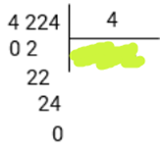  
Số đã bị xóa đi là [[1056]].

Lời giải:

**Bước 1:**

**Lí thuyết:**  
Chia số có 4 chữ số cho số có 1 chữ số.  
  
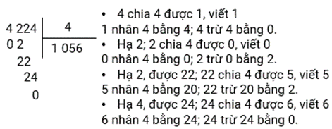  
**Đáp án:**1056.

Câu **27**: [NB]

Bạn hãy điền số thích hợp vào ô trống.  
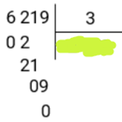  
Số đã bị xóa đi là [[2073]].

Lời giải:

**Bước 1:**

**Lí thuyết:**  
Chia số có 4 chữ số cho số có 1 chữ số.  
  
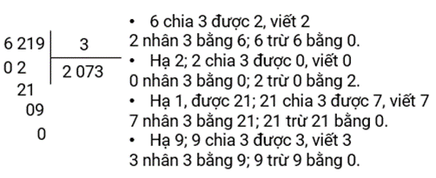  
**Đáp án:**2073.

Câu **28**: [NB]

Bạn hãy điền số thích hợp vào ô trống.  
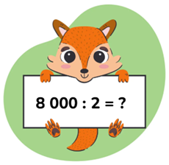  
Kết quả của phép tính trên là [[4000]].

Lời giải:

**Bước 1:**

**Lí thuyết:**  
Chia số có 4 chữ số cho số có 1 chữ số.  
  
Nhẩm 8 nghìn : 2 = 4 nghìn  
Do đó 8 000 : 2 = 4 000 .  
**Đáp án:**4000 .

Câu **29**: [NB]

Bạn hãy điền số thích hợp vào ô trống.  
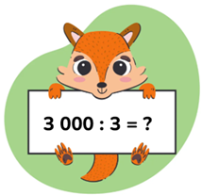  
Kết quả của phép tính trên là [[1000]].

Lời giải:

**Bước 1:**

**Lí thuyết:**  
Chia số có 4 chữ số cho số có 1 chữ số.  
  
Nhẩm 3 nghìn : 3 = 1 nghìn  
Do đó 3 000 : 3 = 1 000 .  
**Đáp án:**1000 .

Câu **30**: [NB]

Bạn hãy chọn đáp án đúng.  
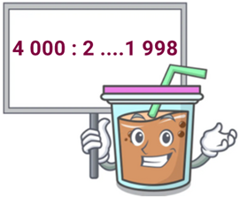  
Đáp án cần điền vào dấu ba chấm là:

A. >

B. < C. =

Lời giải:

**Bước 1:**

**Lí thuyết:**  
Chia số có 4 chữ số cho số có 1 chữ số.  
  
Nhẩm 4 nghìn : 2 = 2 nghìn  
Do đó 4 000 : 2 = 2 000  
Vì 2 000 > 1 998 nên 4 000 : 2 > 1 998 .  
**Đáp án:**> .

Câu **31**: [NB]

Bạn hãy chọn đáp án đúng.  
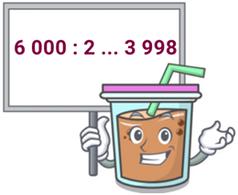  
Đáp án cần điền vào dấu ba chấm là:

A. >

B. <

C. =

Lời giải:

**Bước 1:**

**Lí thuyết:**  
Chia số có 4 chữ số cho số có 1 chữ số.  
  
Nhẩm 6 nghìn : 2 = 3 nghìn  
Do đó 6 000 : 2 = 3 000  
Vì 3 000 < 3 998 nên 6 000 : 2 < 3 998 .  
**Đáp án:**< .